“Children of the Anthropocene”
Seminario del 18/11/22 con la dott.ssa Kaire, Vilnius

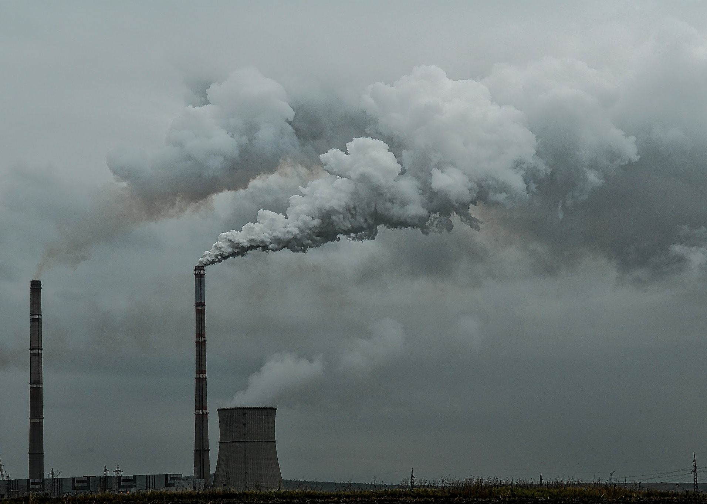

Introduzione
In data 18/11/22, al liceo classico Nicola Spedalieri si è tenuto un seminario laboratoriale della professoressa Sandra Kaire, proveniente dalla Università di Vilnius, in Lituania, ospite del Disfor (Dipartimento delle Scienze della Formazione) dell'Università di Catania, accompagnata ed introdotta dalla prof.ssa Adriana Cantaro e dalle dottoresse C. Tutino ed Heidi Littunen. La classe IIIA, della sezione Cambridge IGCSE del nostro liceo, ha partecipato all’incontro, che si è tenuto in biblioteca, e rigorosamente in lingua inglese.

Presentazione dell’Università di Vilnius
Durante la prima parte dell’incontro, la prof.ssa Sandra Kaire ha fatto una presentazione del proprio paese, la Lituania, evidenziandone le principali caratteristiche, e parlando della sua università di appartenenza: la Vilnius University, fondata nel 1579, un secolo dopo la nostra, nella capitale del Granducato di Lituania ed oggi una dei più prestigiosi centri di studi, sia scientifici che umanistici, di tutta l’Europa baltica; in particolare si è parlato di un innovativo percorso di laurea denominato “Educology”, che ha al suo centro l’ecologia e l’educazione ambientale.

“Children of Anthropocene: climate change and (intercultural) education”
Il seminario vero e proprio ha riguardato come dice il titolo, l’Antropocene: è con questo nome che alcuni scienziati definiscono la corrente epoca geologica, che alcuni fanno iniziare con la scoperta dell’energia nucleare, altri invece con l’avvento della rivoluzione industriale.
Il nome -“l’età dell’uomo”, dal greco “άνθροπος” e “καίνος”- rispecchia il fatto che quella in cui viviamo è un’epoca pesantemente influenzata dall’attività dell’essere umano, che è arrivato a modificare non solo il paesaggio, ma anche il clima e la composizione stessa del suolo: in genere le epoche geologiche sono identificate grazie ai differenti elementi caratteristici presenti nei vari strati della sfera terrestre, dove ormai le tracce della presenza umana sono ben presenti; non si parla solo di monumenti seppelliti e reperti archeologici, ma anche dei rifiuti accumulati nei due secoli che intercorrono dalla comparsa delle prime fabbriche.
I fattori alla base dell’Antropocene e, di conseguenza, del dominio dell’uomo sulla Terra, sono molteplici: Innanzi tutto il numero della popolazione mondiale in costante aumento (recentemente si è raggiunta la soglia di 8 miliardi di abitanti) e la necessità di sfruttare un quantitativo di risorse sempre maggiori a discapito delle altre specie animali e vegetali; un tale aumento esponenziale della popolazione, però, non sarebbe stato possibile senza il progresso delle tecnologia e della scienza, che da un lato hanno permesso a milioni di persone di sopravvivere (si pensi ai vaccini contro il Covid-19), ma dall’altro possono rappresentare una grave minaccia per l’ambiente se usate sconsideratamente, come dimostra il caso dei combustibili fossili, di cui - da quando è stato scoperto il loro alto valore energetico - si è fatto un uso talmente massiccio, da produrre in pochi decenni molto più inquinamento di quanto non era avvenuto per secoli.
La professoressa ha suggerito anche una causa “filosofica” all’origine dell’Antropocene: più l’uomo è progredito, più si è convinto di trovarsi al vertice della piramide dei viventi, ed ha cominciato a comportarsi come se tutto ruotasse intorno a lui, senza pensare se ciò che gli permetteva di condurre una vita più agiata potesse danneggiare quella dei suoi “vicini”.
Le conseguenze adesso si stanno mostrando in tutta la loro drammaticità: lo scioglimento dei ghiacciai, l’estinzione di diverse specie animali e vegetali, la desertificazione dei territori, eventi climatici estremi sempre più frequenti, il surriscaldamento globale … questo è solo l’inizio di una serie di cambiamenti climatici non naturali riconducibili ad uno sregolato uso dei combustibili fossili e ad una selvaggia deforestazione.
Di fronte ad un tale scenario, l’intera popolazione mondiale non può non pensare a quale sarà il proprio futuro: c’è chi crede fermamente nel potere delle nuove tecnologie, che potrebbero riparare i danni di quelle “vecchie”; altri invece sostengono che sia necessario un “ritorno alle origini”, ovvero alla natura; ma nulla di ciò sarà possibile se prima l’uomo non comprenderà di non dover agire solo nel suo interesse, ma anche in quello della biodiversità che rende il nostro pianeta unico ed insostituibile.
Una cosa che è piaciuta particolarmente alla classe è stato ascoltare ad occhi chiusi ciò che la prof.ssa Kaire chiamava "il suono dell' Antropocene" e cercare di indovinare poi di cosa si trattasse: si è scoperto alla fine che era il suono dello scioglimento dei ghiacciai, per noi un’ulteriore presa di coscienza sulla situazione critica che la nostra societá ti ritrova ad affrontare.
Conclusione
Dopo aver concluso la presentazione con la proiezione di un breve spot sul cambiamento climatico, è iniziata la parte laboratoriale del seminario, estremamente coinvolgente in quanto fondata su pratiche di didattica cooperativa: la prof.ssa Kaire ha invitato gli studenti a riflettere su quali siano le principali cose che andrebbero cambiate per un futuro più sostenibile e le possibili soluzioni applicabili, stimolando così la nascita di un breve dibattito; altri “casi su tematiche ambientaliste”, con riferimento ad un lavoro di “problem solving” condotto a gruppi, sono stati esaminati nel corso della mattinata sotto la guida delle altre docenti presenti, che hanno concluso l'incontro coinvolgendo la classe nell'esposizione e commento in plenaria dei risultati raggiunti da ciascun gruppo.
L'incontro è stato strutturato in modo tale da permettere anche ai non informati sull'argomento di seguire e comprendere, ma dobbiamo ammettere che le tematiche trattate hanno toccato una corda su cui la nostra classe è molto sensibile ed informata. Ciò che è stato unanimemente apprezzato, in quanto innovativo e inusuale per noi, è stato il metodo usato dalle relatrice per comunicare e coinvolgere: lo svolgimento di attività interattive che segue una precedente trattazione teorica permette infatti di usare concretamente le conoscenze appena acquisite, facilitando così l'apprendimento e stimolando l'attenzione e la riflessione.
Le relatrici inoltre sono state molto abili nel creare un clima aperto ad ogni tipo di opinione venisse in mente agli studenti, raggiungendo così l'obiettivo di questo genere di incontri: informare e sviluppare un pensiero critico e creativo, perché solo così i giovani saranno in grado di migliorare -e salvare - non solo il proprio futuro, ma anche quelle delle generazioni a venire.

